EJERCICIOS COMBUSTIBLE GASTADO Y PRUEBA SELECCIÓN 1

ARIEL MEJIA SUAREZ

FACULTAD DE INGERIERIA

INGENIERIA DE SISTEMAS

UNIVERSIDAD DE SAN BUENAVENTURA

BOGOTA DC

2020

## **EJERCICIO COMBUSTIBLE GASTADO**

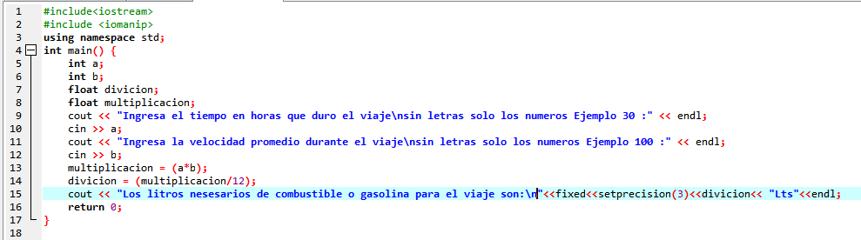**Código:**

**Código Fuente en C++;**

#include<iostream>

#include <iomanip>

using namespace std;

int main() {

int a;

int b;

float divicion;

float multiplicacion;

cout << "Ingresa el tiempo en horas que duro el viaje\nsin letras solo los numeros Ejemplo 30 :" << endl;

cin >> a;

cout << "Ingresa la velocidad promedio durante el viaje\nsin letras solo los numeros Ejemplo 100 :" << endl;

cin >> b;

multiplicacion = (a*b);

divicion = (multiplicacion/12);

cout << "Los litros nesesarios de combustible o gasolina para el viaje son:\n"<<fixed<<setprecision(3)<<divicion<< "Lts"<<endl;

return 0;

}

**SALIDA:**

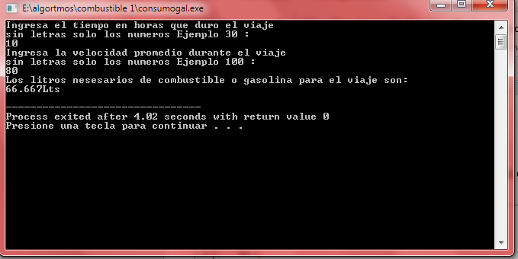

## **EJERCICIO DE PRUEBA SELECCIÓN**

**CODIGO:**

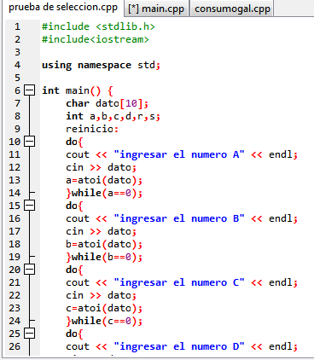

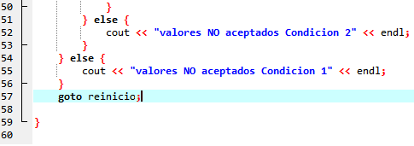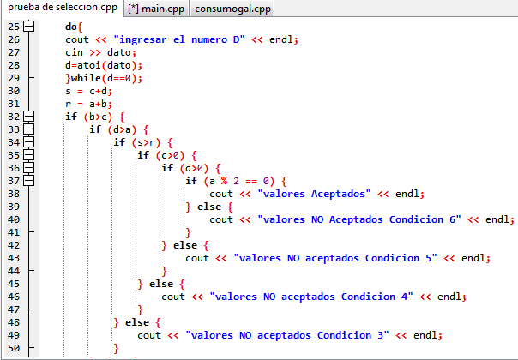

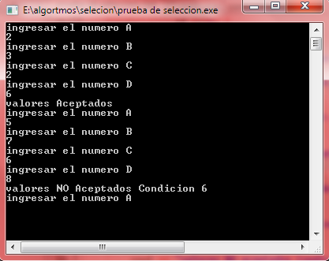**SALIDA:**

**CODIGO:**

#include <stdlib.h>

#include<iostream>

using namespace std;

int main() {

char dato[10];

int a,b,c,d,r,s;

reinicio:

do{

cout << "ingresar el numero A" << endl;

cin >> dato;

a=atoi(dato);

}while(a==0);

do{

cout << "ingresar el numero B" << endl;

cin >> dato;

b=atoi(dato);

}while(b==0);

do{

cout << "ingresar el numero C" << endl;

cin >> dato;

c=atoi(dato);

}while(c==0);

do{

cout << "ingresar el numero D" << endl;

cin >> dato;

d=atoi(dato);

}while(d==0);

s = c+d;

r = a+b;

if (b>c) {

if (d>a) {

if (s>r) {

if (c>0) {

if (d>0) {

if (a % 2 == 0) {

cout << "valores Aceptados" << endl;

} else {

cout << "valores NO Aceptados Condicion 6" << endl;

}

} else {

cout << "valores NO aceptados Condicion 5" << endl;

}

} else {

cout << "valores NO aceptados Condicion 4" << endl;

}

} else {

cout << "valores NO aceptados Condicion 3" << endl;

}

} else {

cout << "valores NO aceptados Condicion 2" << endl;

}

} else {

cout << "valores NO aceptados Condicion 1" << endl;

}

goto reinicio;

}